Приложение
к распоряжению
администрации города
от _____________ № _________

СВЕДЕНИЯ
о границах публичного сервитута

Местоположение границ  публичного сервитута | Красноярский край, г. Красноярск, Советский район
Система координат | МСК-167, зона 4
Метод определения координат | аналитический метод
Площадь земельного участка | 1 882 кв. м
Средняя квадратическая погрешность положения характерной точки (Mt), м | 0,1
Обозначение характерных  точек границ | Координаты, м
Обозначение характерных  точек границ | Х | Y
1 | 2 | 3
1 | 637556.60 | 104246.08
2 | 637559.81 | 104249.64
3 | 637516.17 | 104289.57
4 | 637530.01 | 104304.25
5 | 637510.02 | 104322.90
6 | 637553.57 | 104370.86
7 | 637480.05 | 104442.29
8 | 637477.09 | 104439.59
9 | 637548.02 | 104370.69
10 | 637504.40 | 104322.67
11 | 637524.34 | 104304.07
12 | 637512.85 | 104291.90
13 | 637510.11 | 104288.79
14 | 637508.22 | 104290.61
15 | 637487.94 | 104268.52
16 | 637506.17 | 104251.76
17 | 637526.25 | 104273.91
1 | 637556.60 | 104246.08
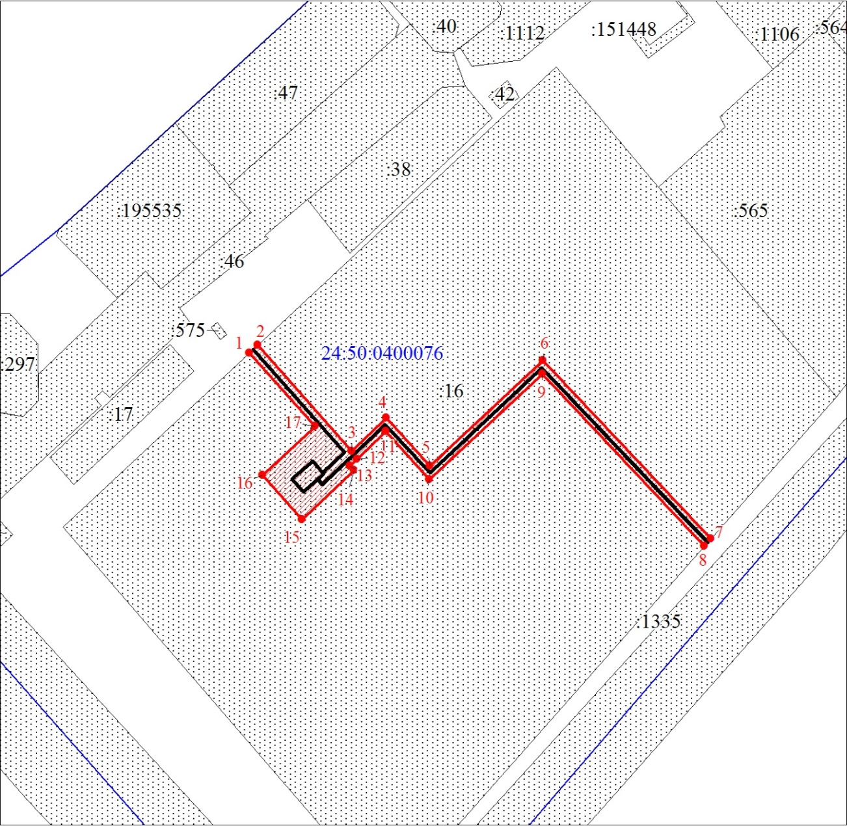
Масштаб 1:2000
Условные обозначения:
 | – граница публичного сервитута;
 | – характерная точка границы публичного сервитута;
 | – обозначение кадастрового квартала;
 | – граница кадастрового квартала;
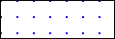 | – земельный участок, сведения о котором содержатся в ЕГРН;
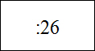 | – надписи кадастрового номера земельного участка, сведения о котором содержатся в ЕГРН;
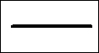 | – инженерное сооружение, в целях эксплуатации которого установлен публичный сервитут.

